Pregunta interactiva de trigonometria. Anchura de un rio
Preview
https://stemcollection.com/r/7016
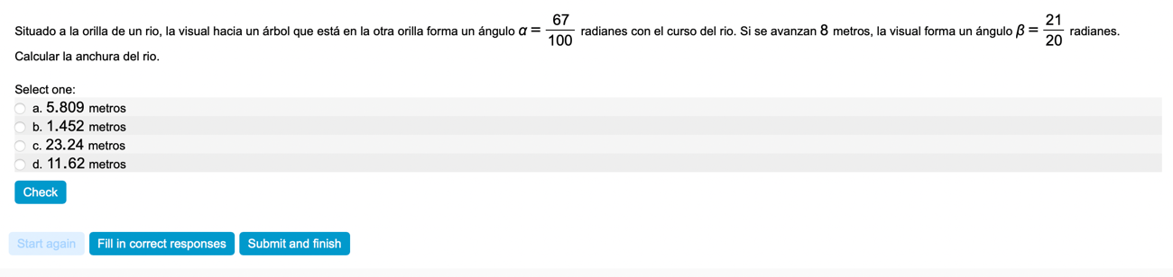

Esta pregunta forma parte de las preguntes de STEM collection | WIRIS math
https://stemcollection.com/om/24/es
